Architecte - Hôpital

Tu es architecte et tu vas devoir construire un bâtiment d’une ville miniature avec ton équipe. Ce bâtiment devra être composé d’un ou de plusieurs pavé droit. Vous allez devoir construire un/des patrons en papier de ton bâtiment.

Ici dans cette mini ville les personnes font 1 cm de hauteur en moyenne.

Rappel, voici un exemple de patron de pavé droit :
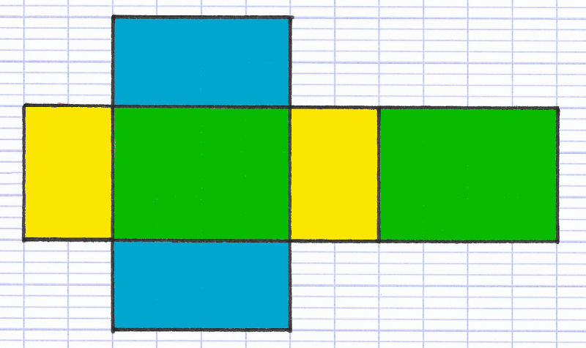

Appelle Mme Brunel Naito une fois que vous avez terminé de dessiner et de décorer le(s) patron(s) de ton bâtiment. Quand elle aura validé votre patron, vous pourrez découper et mettre en forme soigneusement votre bâtiment.

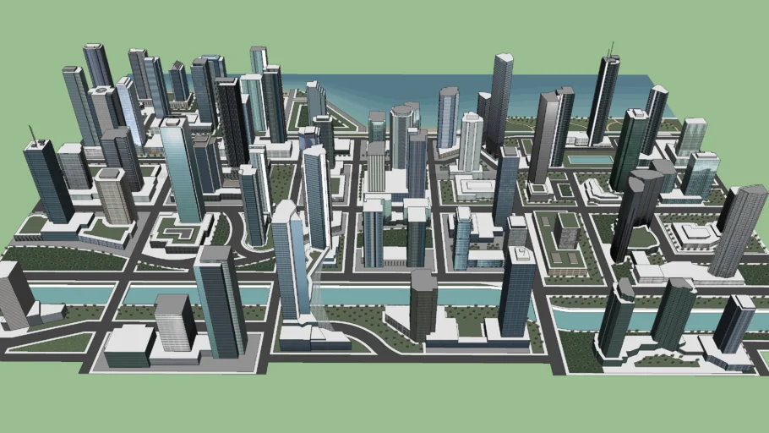

Architecte – L’hôtel de ville ou la mairie

Tu es architecte et tu vas devoir construire un bâtiment d’une ville miniature avec ton équipe. Ce bâtiment devra être composé d’un ou de plusieurs pavé droit. Vous allez devoir construire un/des patrons en papier de ton bâtiment.

Ici dans cette mini ville les personnes font 1 cm de hauteur en moyenne.

Rappel, voici un exemple de patron de pavé droit :

Appelle Mme Brunel Naito une fois que vous avez terminé de dessiner et de décorer le(s) patron(s) de ton bâtiment. Quand elle aura validé votre patron, vous pourrez découper et mettre en forme soigneusement votre bâtiment.

Architecte – Immeuble (logement)

Tu es architecte et tu vas devoir construire un bâtiment d’une ville miniature avec ton équipe. Ce bâtiment devra être composé d’un ou de plusieurs pavé droit. Vous allez devoir construire un/des patrons en papier de ton bâtiment.

Ici dans cette mini ville les personnes font 1 cm de hauteur en moyenne.

Rappel, voici un exemple de patron de pavé droit :

Appelle Mme Brunel Naito une fois que vous avez terminé de dessiner et de décorer le(s) patron(s) de ton bâtiment. Quand elle aura validé votre patron, vous pourrez découper et mettre en forme soigneusement votre bâtiment.

Architecte - Collège

Tu es architecte et tu vas devoir construire un bâtiment d’une ville miniature avec ton équipe. Ce bâtiment devra être composé d’un ou de plusieurs pavé droit. Vous allez devoir construire un/des patrons en papier de ton bâtiment.

Ici dans cette mini ville les personnes font 1 cm de hauteur en moyenne.

Rappel, voici un exemple de patron de pavé droit :

Appelle Mme Brunel Naito une fois que vous avez terminé de dessiner et de décorer le(s) patron(s) de ton bâtiment. Quand elle aura validé votre patron, vous pourrez découper et mettre en forme soigneusement votre bâtiment.

Architecte – Immeuble (habitation)

Tu es architecte et tu vas devoir construire un bâtiment d’une ville miniature avec ton équipe. Ce bâtiment devra être composé d’un ou de plusieurs pavé droit. Vous allez devoir construire un/des patrons en papier de ton bâtiment.

Ici dans cette mini ville les personnes font 1 cm de hauteur en moyenne.

Rappel, voici un exemple de patron de pavé droit :

Appelle Mme Brunel Naito une fois que vous avez terminé de dessiner et de décorer le(s) patron(s) de ton bâtiment. Quand elle aura validé votre patron, vous pourrez découper et mettre en forme soigneusement votre bâtiment.

